HALTE AUX DECHETS !

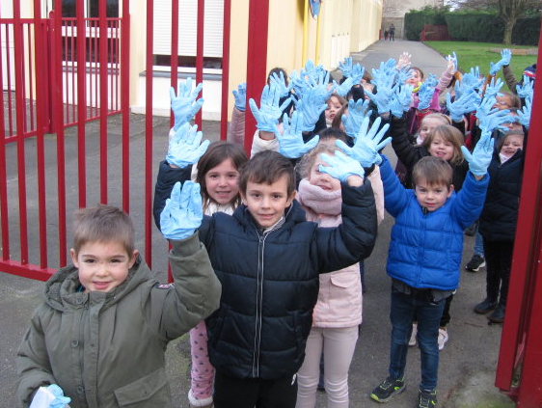
Vendredi 24 janvier, nous partons pour notre première chasse aux déchets de l'année 2020 :

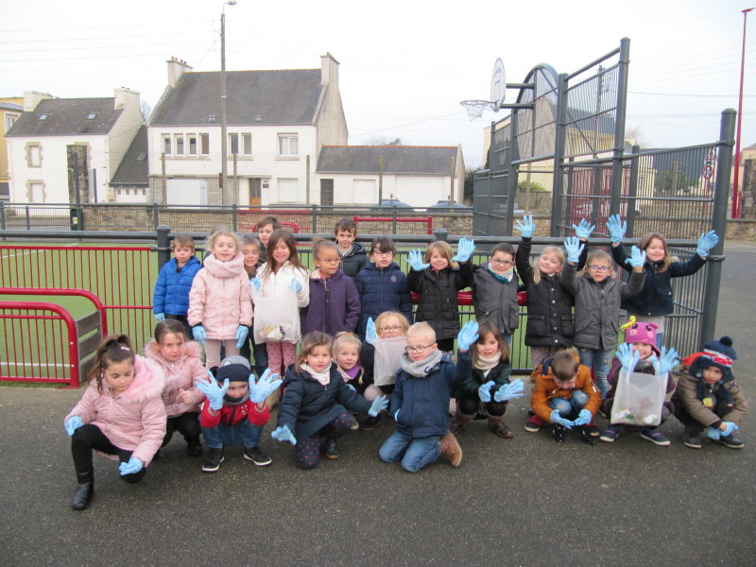
Malheureusement, même si nous sommes contents de les ramasser, la quantité n'a pas diminué depuis la dernière fois... Il va falloir réfléchir à de nouveaux modes d'action.

